*Домашнее задание #1-2. Урок 1.*

*Автор: Шенк Евгений Станиславович*

**1. Установите СУБД MySQL. Создайте в домашней директории файл .my.cnf, задав в нем логин и пароль, который указывался при установке.**

- Сделано, файл .my.cnf загружен на репозиторий.

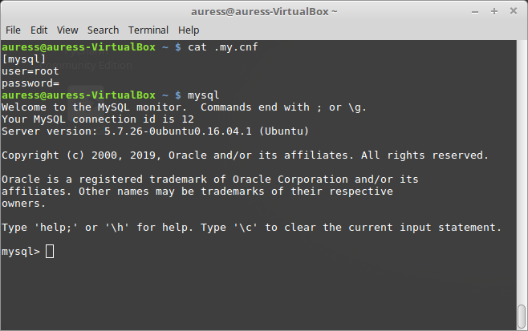

**2. Создайте базу данных example, разместите в ней таблицу users, состоящую из двух столбцов, числового id и строкового name.**

- Сделано, файлы example_db.sql (файл с sql командой) загружен на репозиторий.

**3. Создайте дамп базы данных example из предыдущего задания, разверните содержимое дампа в новую базу данных sample.**

- Сделано, файлы example.sql (файл с дампом) загружен на репозиторий.

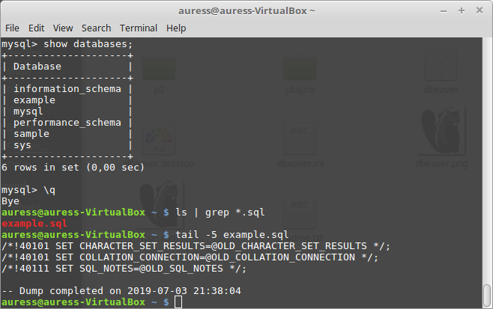

**4. Создайте дамп единственной таблицы help_keyword базы данных mysql. Причем добейтесь того, чтобы дамп содержал только первые 100 строк таблицы.**

$ mysqldump --where=”true limit 100” mysql help_keyword > help_keyword.sql

Сделано, файл help_keyword.sql загружен на репозиторий.

*Домашнее задание #1-2. Урок 2.*

*Автор: Шенк Евгений Станиславович*

**1. Пусть в таблице catalogs базы данных shop в строке name могут находиться пустые строки и поля принимающие значение NULL. Напишите запрос, который заменяет все такие поля на строку ‘empty’. Помните, что на уроке мы установили уникальность на поле name. Возможно ли оставить это условие? Почему?**

mysql> UPDATE catalogs SET name = 'empty' where name is NULL or name='';

Оставить уникальность на поле name не получится. Выдается ошибка:

ERROR 1062 (23000): Duplicate entry 'empty' for key 'unique_name'

**2. Спроектируйте базу данных, которая позволяла бы организовать хранение медиа-файлов, загружаемых пользователем (фото, аудио, видео). Сами файлы будут храниться в файловой системе, а база данных будет хранить только пути к файлам, названия, описания, ключевых слов и принадлежности пользователю.**

Сделано, файл file_storage.sql загружен на репозиторий.

**3. В учебной базе данных shop присутствует таблица catalogs. Пусть в базе данных sample имеется таблица cat, в которой могут присутствовать строки с такими же первичными ключами. Напишите запрос, который копирует данные из таблицы catalogs в таблицу cat, при этом для записей с конфликтующими первичными ключами в таблице cat должна производиться замена значениями из таблицы catalogs.**

mysql> REPLACE INTO cat SELECT * FROM catalogs;